5.9

①

由于不太清楚棋局数指代的意思，故给出以下两种意思的解答。

1. 最终的棋局个数

X先出和O先出有两种情况。当固定某一方先出，则有 $C_{9}^{5}$ 种可能性。

故最终棋局个数可能有 $C_{9}^{5}*2=252$ 种可能性。

1. 下棋过程中产生的所有棋局数

9个格子，第一步有9种可能的落点位置，第二步有8种可能的落点位置…

于是总共产生的棋局数上界为 $A_{9}^{9}=362800$ 种。

②

如图所示

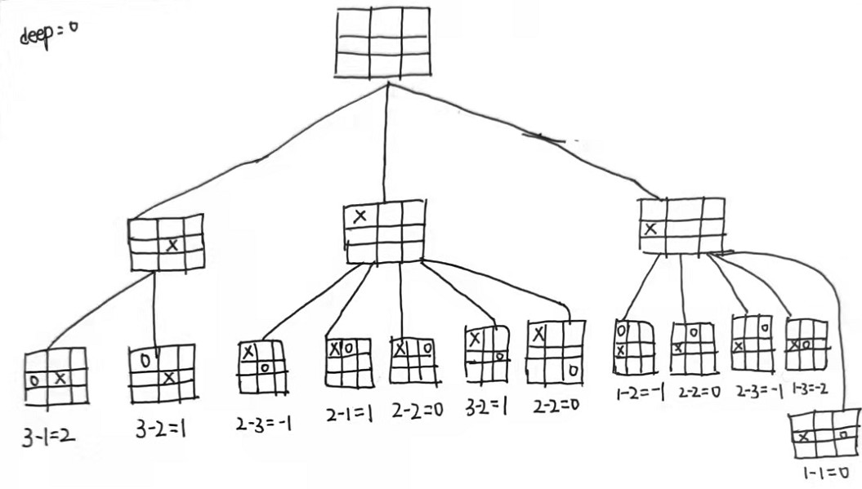

③

深度为2的棋局，按照评估函数的定义，分别从左到右给出相应棋局的评估函数值。(已在上图注明)

3-1=2；3-2=1；2-3=-1；2-1=1；2-2=0；3-2=1；2-2=0；1-2=-1；2-2=0；

2-3=-1；1-3=-2；1-1=0；

④

如图所示

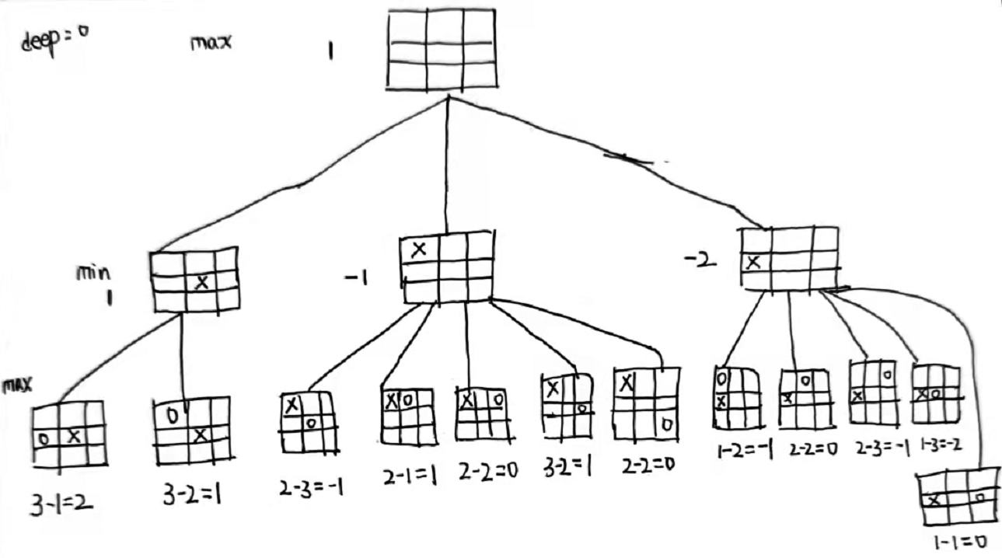

对深度为2的棋局分别求min，得到 1，-1，-2

对深度为1的棋局求max，得到1

即深度为1棋局的倒推值为1，-1，-2；深度为0棋局的倒推值为1。

则最佳行棋为：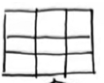->(最佳起始)->

⑤

如图所示，根据 $α-β$ 剪枝原理，深度为2被剪掉的结点为红色框框起来的结点

